附件1

慈溪市园林草地定级和基准地价
制定项目成果
（征求意见稿）

慈溪市自然资源和规划局
宁波慈地恒欣房地产土地资产评估规划咨询有限公司
2024年8月

目录
一、 项目背景 1
二、 项目意义 2
三、 工作依据 3
（一）政策依据 3
（二）技术依据 3
（三）其他工作依据 4
四、 评估范围与对象 5
五、 定级成果 6
（一） 园地定级成果 6
（二） 林地定级成果 10
（三） 草地定级成果 14
六、 基准地价成果 16
（一） 园地基准地价成果 16
（二） 林地基准地价成果 19
（三） 草地基准地价成果 24
七、 基准地价修正体系 26
（一） 宗地地价评估 26
（二） 园地基准地价修正体系 26
（三） 林地基准地价修正体系 33
（四） 草地基准地价修正体系 35

- 项目背景
为深入贯彻落实党中央、国务院决策部署，完善自然资源资产分等定级价格评估制度，根据《自然资源部办公厅关于做好2022年度自然资源价格评估工作的通知》(自然资办发〔2022〕13号)、浙江省自然资源厅《关于做好2022年度自然资源评价评估工作的通知》(浙自然资厅函〔2022〕897号)、《自然资源部办公厅关于做好园地林地草地定级和基准地价制定有关工作的通知》（自然资办函〔2023〕399号）及《浙江省自然资源厅转发<自然资源部办公厅关于做好园地林地草地定级和基准地价制定有关工作的通知>》（浙自然资厅函〔2023〕270号）等文件要求，采取“省厅统一组织、市县具体实施，上下协同推进、同步启动定级”的工作模式，切实做好园林草地分等定级工作，在此基础上建立园林草地政府公示价格体系。园林草地定级和基准地价制定工作包括两部分，分别是园林草地的定级工作和园林草地基准地价制定工作，在此基础上建立园林草地政府公示价格体系。

- 项目意义
园林草地基准地价评估是自然资源资产管理的重要基础，是深化自然资源市场化配置和自然资源资产产权制度改革的迫切要求。通过园林草地基准地价评估，综合评价园林草地质量及分布状况，建立政府公示价格体系，可以显化园林草地资源资产质量和价值，直接服务于自然资源有偿使用、资产清查核算等工作，有助于加强自然资源保护与合理开发利用，促进生态产品价值实现，推进自然资源管理向数量、质量与生态管护并重转变。
园林草地基准地价评估是开展自然资源资产核算，健全自然资源资产管理体制的基本前提，是实现自然资源精细化管理，科学保护和合理开发利用自然资源，促进生态文明建设和高质量发展的重要基础。本次园林草地基准地价评估工作基于浙江省园林草地分等成果，在慈溪市县域范围内开展基准地价评估工作，科学量化区域内园林草地的质量、分布情况及价值，有助于完善慈溪市自然资源分等定级与公示地价体系，统筹推进慈溪市自然资源资产管理。

- 工作依据

（一）政策依据
1.《中华人民共和国民法典》（2020年5月28日第十三届全国人民代表大会第三次会议通过，自2021年1月1日起施行）；
2.《中华人民共和国土地管理法》（中华人民共和国主席令第三十二号，2019年8月26日第十三届全国人民代表大会常务委员会第十二次会议《关于修改〈中华人民共和国土地管理法〉、〈中华人民共和国城市房地产管理法〉的决定》第三次修正）；
3.《中华人民共和国农村土地承包法》（2019年1月1日起施行）；
4.《中华人民共和国农村土地承包经营权流转管理办法》（2005年3月1日起施行）；
5.《自然资源部办公厅关于加强公示地价体系建设和管理有关问题的通知》（国土资厅发〔2017〕27号）；
6.自然资源部办公厅《关于做好2022年度自然资源评价评估工作的通知》（自然资办发〔2022〕13号）；
7.浙江省自然资源厅《浙江省自然资源厅关于做好2022年度自然资源评价评估工作的通知》（浙自然资厅函〔2022〕897号）。

（二）技术依据
1.《农用地估价规程》（GB/T 28406-2012）；
2.《自然资源价格评估通则》（TD/T 1061-2021）；
3.《园地分等定级规程》（TD/T1071-2022)；
4.《园地估价规程》（送审稿）；
5.《林地分等定级技术规范》（T/CREVA 3101-2021）；
6.《林地估价规程》（送审稿）；
7.《草地分等定级技术规范》（T/CREVA 3102-2021）；
8.《草地估价规程》（送审稿）；
9.《农用地质量分等规程》（GB/T28407-2012）；
10.全国园地林地草地分等定级和基准地价制定技术问答；
11.《全国园地、林地、草地定级和基准地价数据库规范（试行）》；
12.《浙江省园地林地草地分等定级工作实施方案》（意见征求稿）。

（三）其他工作依据
（1）慈溪市2022年度国土变更调查数据；
（2）慈溪市2021年度国土变更调查数据；
（3）慈溪市园林草地分等成果（2023年3月征求意见稿）；
（4）慈溪市林草生态综合监测成果数据；
（5）慈溪市统计年鉴（2018-2022）；
（6）慈溪市农业区划报告；
（7）慈溪市国土空间规划三区三线；
（8）其他相关资料。

- 评估范围与对象
根据《浙江省园地林地草地分等定级工作实施方案》，本次园林草地定级与基准地价制定覆盖范围为慈溪市所辖行政区范围（包含前湾新区直管区），评估对象是所辖行政区范围内2021年度国土变更调查确定的现状园地、林地和草地，其中园地主要分为果园、茶园、其他园地；林地主要分为乔木林地、灌木林地、竹林地、其他林地并根据林草生态综合监测数据林地小班数据进行细化；草地为其他草地并根据林草生态综合监测数据草地小班数据进行细化。

- 定级成果
- 园地定级成果
表5-1 慈溪市园地定级结果 单位：公顷
地类 |  | 一级 | 二级 | 三级 | 总计
茶园 | 面积 | 16.22 | 88.45 | 16.62 | 121.29
茶园 | 比例 | 13.37% | 72.93% | 13.70% | 100.00%
果园 | 面积 | 2311.08 | 6598.24 | 3502.17 | 12411.49
果园 | 比例 | 18.62% | 53.16% | 28.22% | 100.00%
其他园地 | 面积 | 6.32 | 33.46 | 16.33 | 56.11
其他园地 | 比例 | 11.26% | 59.63% | 29.11% | 100.00%

表5-2 慈溪市园地级别分布情况 单位：公顷
行政区名称 | 地类 | 一级 | 一级  占比 | 二级 | 二级  占比 | 三级 | 三级  占比 | 合计
白沙路街道 | 茶园 | 0 | 0.00% | 0 | 0.00% | 0 | 0.00% | 0
白沙路街道 | 果园 | 0 | 0.00% | 2.28 | 75.25% | 0.75 | 24.75% | 3.03
白沙路街道 | 其他园地 | 0 | 0.00% | 0 | 0.00% | 0 | 0.00% | 0
附海镇 | 茶园 | 0 | 0.00% | 0 | 0.00% | 0 | 0.00% | 0
附海镇 | 果园 | 0 | 0.00% | 18.08 | 73.35% | 6.57 | 26.65% | 24.65
附海镇 | 其他园地 | 0 | 0.00% | 8.28 | 98.92% | 0.09 | 1.08% | 8.37
古塘街道 | 茶园 | 0 | 0.00% | 0 | 0.00% | 0 | 0.00% | 0
古塘街道 | 果园 | 0 | 0.00% | 0.87 | 57.24% | 0.65 | 42.76% | 1.52
古塘街道 | 其他园地 | 0 | 0.00% | 0.21 | 100.00% | 0 | 0.00% | 0.21
观海卫镇 | 茶园 | 0 | 0.00% | 0.66 | 56.41% | 0.51 | 43.59% | 1.17
观海卫镇 | 果园 | 111.86 | 5.19% | 1499.87 | 69.65% | 541.8 | 25.16% | 2153.53
观海卫镇 | 其他园地 | 0.62 | 9.64% | 5.55 | 86.31% | 0.26 | 4.05% | 6.43
横河镇 | 茶园 | 2.88 | 8.04% | 31.08 | 86.79% | 1.85 | 5.17% | 35.81
横河镇 | 果园 | 0 | 0.00% | 1381.3 | 53.26% | 1212.14 | 46.74% | 2593.44
横河镇 | 其他园地 | 0 | 0.00% | 0.46 | 100.00% | 0 | 0.00% | 0.46
浒山街道 | 茶园 | 0 | 0.00% | 0 | 0.00% | 0 | 0.00% | 0
浒山街道 | 果园 | 0 | 0.00% | 0 | 0.00% | 11.33 | 100.00% | 11.33
浒山街道 | 其他园地 | 0 | 0.00% | 0 | 0.00% | 0 | 0.00% | 0
坎墩街道 | 茶园 | 0 | 0.00% | 0 | 0.00% | 0 | 0.00% | 0
坎墩街道 | 果园 | 202.01 | 88.44% | 26.29 | 11.51% | 0.11 | 0.05% | 228.41
坎墩街道 | 其他园地 | 0 | 0.00% | 3.38 | 100.00% | 0 | 0.00% | 3.38
匡堰镇 | 茶园 | 11.08 | 31.36% | 23.05 | 65.24% | 1.2 | 3.40% | 35.33
匡堰镇 | 果园 | 0 | 0.00% | 347.72 | 31.53% | 755.24 | 68.47% | 1102.96
匡堰镇 | 其他园地 | 0 | 0.00% | 0.7 | 82.35% | 0.15 | 17.65% | 0.85
龙山镇 | 茶园 | 2.26 | 10.27% | 11.65 | 52.96% | 8.09 | 36.77% | 22
龙山镇 | 果园 | 135.24 | 16.18% | 425.83 | 50.93% | 274.94 | 32.89% | 836.01
龙山镇 | 其他园地 | 0 | 0.00% | 6.86 | 32.47% | 14.27 | 67.53% | 21.13
前湾新区直管区 | 茶园 | 0 | 0.00% | 0 | 0.00% | 0 | 0.00% | 0
前湾新区直管区 | 果园 | 680.18 | 94.63% | 37.14 | 5.17% | 1.42 | 0.20% | 718.74
前湾新区直管区 | 其他园地 | 0.99 | 86.09% | 0.16 | 13.91% | 0 | 0.00% | 1.15
桥头镇 | 茶园 | 0 | 0.00% | 0.43 | 100.00% | 0 | 0.00% | 0.43
桥头镇 | 果园 | 35.49 | 3.81% | 672.45 | 72.15% | 224.02 | 24.04% | 931.96
桥头镇 | 其他园地 | 0 | 0.00% | 0.74 | 100.00% | 0 | 0.00% | 0.74
胜山镇 | 茶园 | 0 | 0.00% | 0 | 0.00% | 0 | 0.00% | 0
胜山镇 | 果园 | 141.56 | 52.33% | 127.21 | 47.02% | 1.76 | 0.65% | 270.53
胜山镇 | 其他园地 | 0 | 0.00% | 0.35 | 100.00% | 0 | 0.00% | 0.35
市林场 | 茶园 | 0 | 0.00% | 0 | 0.00% | 0 | 0.00% | 0
市林场 | 果园 | 0 | 0.00% | 0 | 0.00% | 3.35 | 100.00% | 3.35
市林场 | 其他园地 | 0 | 0.00% | 0 | 0.00% | 0 | 0.00% | 0
市政府 | 茶园 | 0 | 0.00% | 0 | 0.00% | 0 | 0.00% | 0
市政府 | 果园 | 0 | 0.00% | 7.66 | 69.20% | 3.41 | 30.80% | 11.07
市政府 | 其他园地 | 0 | 0.00% | 3.76 | 79.66% | 0.96 | 20.34% | 4.72
逍林镇 | 茶园 | 0 | 0.00% | 0 | 0.00% | 0 | 0.00% | 0
逍林镇 | 果园 | 167.19 | 52.81% | 149.13 | 47.10% | 0.29 | 0.09% | 316.61
逍林镇 | 其他园地 | 0 | 0.00% | 0.1 | 19.61% | 0.41 | 80.39% | 0.51
新浦镇 | 茶园 | 0 | 0.00% | 0 | 0.00% | 0 | 0.00% | 0
新浦镇 | 果园 | 430.09 | 48.44% | 435.65 | 49.07% | 22.07 | 2.49% | 887.81
新浦镇 | 其他园地 | 0 | 0.00% | 0.26 | 78.79% | 0.07 | 21.21% | 0.33
长河镇 | 茶园 | 0 | 0.00% | 0 | 0.00% | 0 | 0.00% | 0
长河镇 | 果园 | 12.49 | 64.71% | 4.24 | 21.97% | 2.57 | 13.32% | 19.3
长河镇 | 其他园地 | 4.52 | 84.49% | 0.83 | 15.51% | 0 | 0.00% | 5.35
掌起镇 | 茶园 | 0 | 0.00% | 21.58 | 81.31% | 4.96 | 18.69% | 26.54
掌起镇 | 果园 | 242.85 | 15.43% | 909.4 | 57.78% | 421.6 | 26.79% | 1573.85
掌起镇 | 其他园地 | 0.19 | 12.34% | 1.35 | 87.66% | 0 | 0.00% | 1.54
周巷镇 | 茶园 | 0 | 0.00% | 0 | 0.00% | 0 | 0.00% | 0
周巷镇 | 果园 | 149.18 | 21.03% | 543.43 | 76.62% | 16.69 | 2.35% | 709.30
周巷镇 | 其他园地 | 0 | 0.00% | 0.42 | 77.78% | 0.12 | 22.22% | 0.54
宗汉街道 | 茶园 | 0 | 0.00% | 0 | 0.00% | 0 | 0.00% | 0
宗汉街道 | 果园 | 2.94 | 20.88% | 9.67 | 68.68% | 1.47 | 10.44% | 14.08
宗汉街道 | 其他园地 | 0 | 0.00% | 0.07 | 100.00% | 0 | 0.00% | 0.07

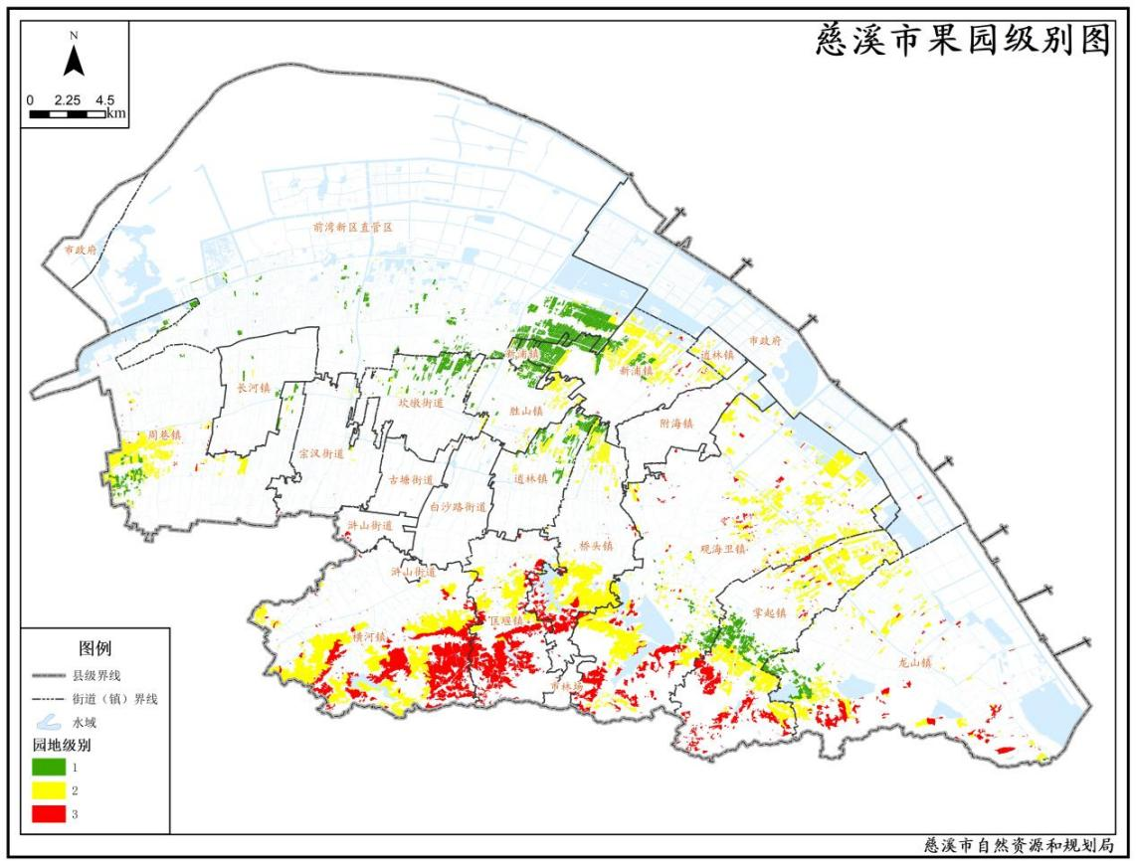
图5-1 慈溪市果园级别分布图

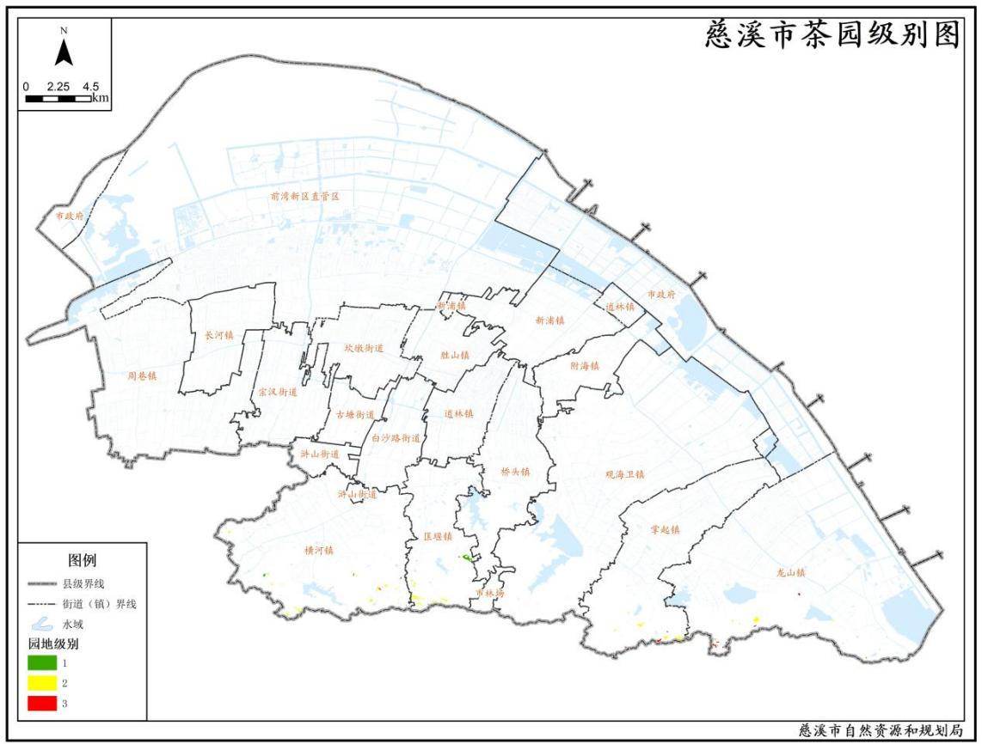
图5-2 慈溪市茶园级别分布图
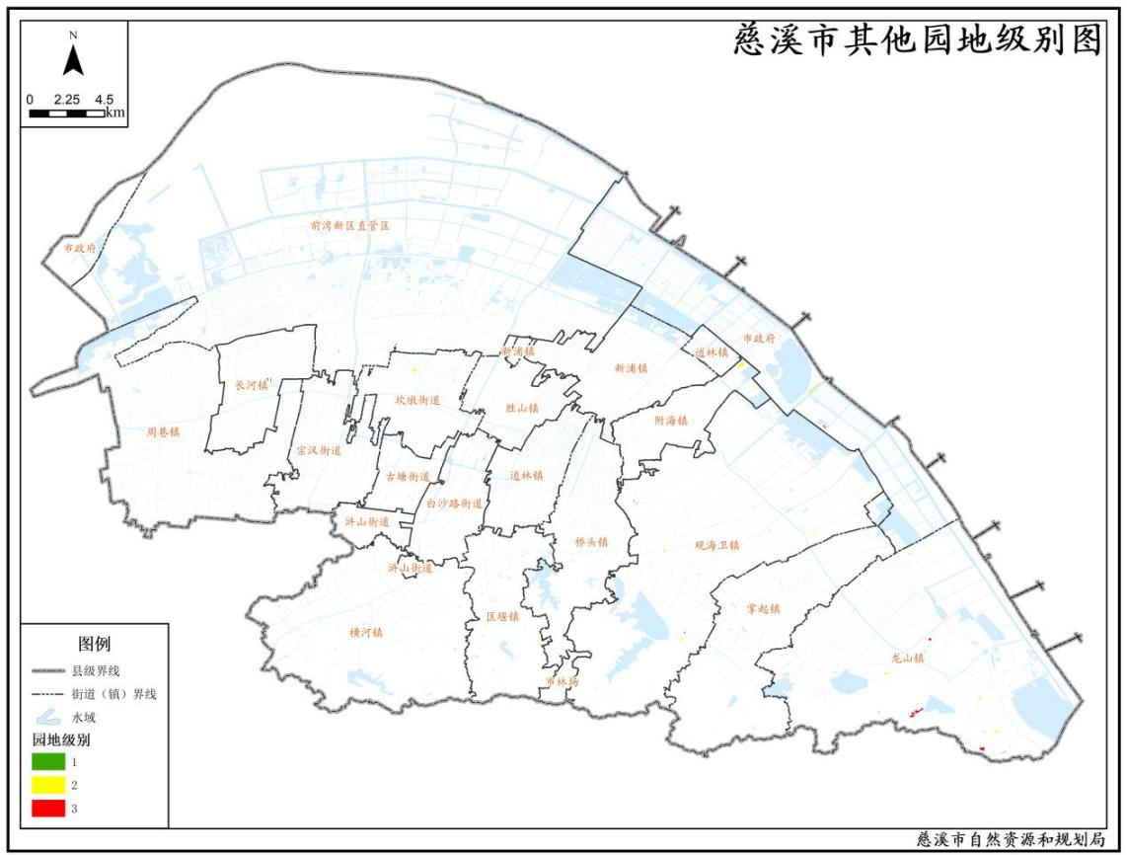
图5-3 慈溪市其他园地级别分布图

- 林地定级成果
表5-3 慈溪市林地定级结果 单位：公顷
地类 |  | 一级 | 二级 | 三级 | 合计
灌木林地 | 面积 | 13.29 | 462.93 | 528.24 | 1004.46
灌木林地 | 比例 | 1.32% | 46.09% | 52.59% | 100.00%
其他林地 | 面积 | 1731.38 | 2882.31 | 270.29 | 4883.98
其他林地 | 比例 | 35.45% | 59.02% | 5.53% | 100.00%
乔木林地 | 面积 | 75.91 | 3174.53 | 2301.43 | 5551.87
乔木林地 | 比例 | 1.37% | 57.18% | 41.45% | 100.00%
竹林地 | 面积 | 60.02 | 1191.89 | 650.66 | 1902.57
竹林地 | 比例 | 3.15% | 62.65% | 34.20% | 100.00%
总面积 |  | 1880.6 | 7711.66 | 3750.62 | 13342.88
比例 |  | 14.09% | 57.80% | 28.11% | 100.00%

表5-4慈溪市林地级别分布 单位：公顷
行政区名称 | 地类 | 一级 | 一级占比 | 二级 | 二级占比 | 三级 | 三级占比 | 总计
白沙路街道 | 灌木林地 | 0 | 0.00% | 0 | 0.00% | 0 | 0.00% | 0
白沙路街道 | 其他林地 | 159.68 | 87.71% | 22.38 | 12.29% | 0 | 0.00% | 182.06
白沙路街道 | 乔木林地 | 0 | 0.00% | 4.81 | 100.00% | 0 | 0.00% | 4.81
白沙路街道 | 竹林地 | 0.05 | 100.00% | 0 | 0.00% | 0 | 0.00% | 0.05
附海镇 | 灌木林地 | 0 | 0.00% | 0 | 0.00% | 0 | 0.00% | 0
附海镇 | 其他林地 | 28.54 | 6.50% | 410.26 | 93.50% | 0 | 0.00% | 438.8
附海镇 | 乔木林地 | 0 | 0.00% | 1.87 | 100.00% | 0 | 0.00% | 1.87
附海镇 | 竹林地 | 0.07 | 100.00% | 0 | 0.00% | 0 | 0.00% | 0.07
古塘街道 | 灌木林地 | 0 | 0.00% | 0 | 0.00% | 0 | 0.00% | 0
古塘街道 | 其他林地 | 26.12 | 93.29% | 1.88 | 6.71% | 0 | 0.00% | 28
古塘街道 | 乔木林地 | 0 | 0.00% | 0.67 | 100.00% | 0 | 0.00% | 0.67
古塘街道 | 竹林地 | 0 | 0.00% | 0 | 0.00% | 0 | 0.00% | 0
观海卫镇 | 灌木林地 | 2.77 | 0.49% | 177.54 | 31.46% | 384.05 | 68.05% | 564.36
观海卫镇 | 其他林地 | 158.86 | 30.98% | 353.74 | 68.99% | 0.14 | 0.03% | 512.74
观海卫镇 | 乔木林地 | 1.8 | 0.21% | 393.97 | 46.78% | 446.52 | 53.01% | 842.29
观海卫镇 | 竹林地 | 15.05 | 2.97% | 351.27 | 69.37% | 140.08 | 27.66% | 506.4
横河镇 | 灌木林地 | 0.15 | 0.57% | 16.47 | 62.36% | 9.79 | 37.07% | 26.41
横河镇 | 其他林地 | 54.49 | 21.53% | 191.05 | 75.49% | 7.54 | 2.98% | 253.08
横河镇 | 乔木林地 | 18.93 | 1.89% | 407.58 | 40.62% | 576.89 | 57.49% | 1003.4
横河镇 | 竹林地 | 0.49 | 0.63% | 49.83 | 63.49% | 28.16 | 35.88% | 78.48
浒山街道 | 灌木林地 | 0 | 0.00% | 0 | 0.00% | 0 | 0.00% | 0
浒山街道 | 其他林地 | 1.78 | 78.41% | 0.49 | 21.59% | 0 | 0.00% | 2.27
浒山街道 | 乔木林地 | 1.15 | 2.00% | 44.29 | 76.89% | 12.16 | 21.11% | 57.6
浒山街道 | 竹林地 | 0 | 0.00% | 2.29 | 100.00% | 0 | 0.00% | 2.29
坎墩街道 | 灌木林地 | 0 | 0.00% | 0 | 0.00% | 0 | 0.00% | 0
坎墩街道 | 其他林地 | 29.37 | 46.06% | 34.39 | 53.94% | 0 | 0.00% | 63.76
坎墩街道 | 乔木林地 | 1.89 | 80.43% | 0.46 | 19.57% | 0 | 0.00% | 2.35
坎墩街道 | 竹林地 | 0 | 0.00% | 0 | 0.00% | 0 | 0.00% | 0
匡堰镇 | 灌木林地 | 0.69 | 0.95% | 43.56 | 59.61% | 28.82 | 39.44% | 73.07
匡堰镇 | 其他林地 | 30.04 | 30.86% | 43.72 | 44.92% | 23.58 | 24.22% | 97.34
匡堰镇 | 乔木林地 | 5.25 | 0.62% | 523.81 | 61.41% | 323.85 | 37.97% | 852.91
匡堰镇 | 竹林地 | 3.52 | 1.63% | 138.12 | 64.03% | 74.06 | 34.34% | 215.7
龙山镇 | 灌木林地 | 1.51 | 3.09% | 20.57 | 42.09% | 26.79 | 54.82% | 48.87
龙山镇 | 其他林地 | 239.08 | 21.63% | 711.91 | 64.41% | 154.23 | 13.96% | 1105.22
龙山镇 | 乔木林地 | 21.83 | 1.42% | 856.73 | 55.54% | 663.86 | 43.04% | 1542.42
龙山镇 | 竹林地 | 9.99 | 3.37% | 195.39 | 65.86% | 91.31 | 30.78% | 296.69
桥头镇 | 灌木林地 | 7.86 | 3.08% | 175.49 | 68.81% | 71.7 | 28.11% | 255.05
桥头镇 | 其他林地 | 24.54 | 25.28% | 71.08 | 73.21% | 1.47 | 1.51% | 97.09
桥头镇 | 乔木林地 | 9.71 | 5.32% | 113.55 | 62.22% | 59.24 | 32.46% | 182.5
桥头镇 | 竹林地 | 9.95 | 9.08% | 56.79 | 51.83% | 42.83 | 39.09% | 109.57
胜山镇 | 灌木林地 | 0 | 0.00% | 0 | 0.00% | 0 | 0.00% | 0
胜山镇 | 其他林地 | 8.24 | 24.26% | 24.87 | 73.21% | 0.86 | 2.53% | 33.97
胜山镇 | 乔木林地 | 0.9 | 13.53% | 1.59 | 23.91% | 4.16 | 62.56% | 6.65
胜山镇 | 竹林地 | 0 | 0.00% | 0 | 0.00% | 0 | 0.00% | 0
市林场 | 灌木林地 | 0.27 | 1.20% | 17.35 | 76.97% | 4.92 | 21.83% | 22.54
市林场 | 其他林地 | 0 | 0.00% | 4.29 | 75.26% | 1.41 | 24.74% | 5.7
市林场 | 乔木林地 | 0.67 | 0.35% | 150.47 | 79.25% | 38.72 | 20.40% | 189.86
市林场 | 竹林地 | 1.08 | 0.96% | 59.94 | 53.56% | 50.9 | 45.48% | 111.92
市政府 | 灌木林地 | 0 | 0.00% | 0 | 0.00% | 0 | 0.00% | 0
市政府 | 其他林地 | 3.86 | 2.03% | 186.4 | 97.97% | 0 | 0.00% | 190.26
市政府 | 乔木林地 | 0 | 0.00% | 0 | 0.00% | 0 | 0.00% | 0
市政府 | 竹林地 | 0 | 0.00% | 0 | 0.00% | 0 | 0.00% | 0
逍林镇 | 灌木林地 | 0 | 0.00% | 0 | 0.00% | 0 | 0.00% | 0
逍林镇 | 其他林地 | 56.31 | 48.81% | 59.06 | 51.19% | 0 | 0.00% | 115.37
逍林镇 | 乔木林地 | 0 | 0.00% | 0.54 | 100.00% | 0 | 0.00% | 0.54
逍林镇 | 竹林地 | 0.21 | 100.00% | 0 | 0.00% | 0 | 0.00% | 0.21
新浦镇 | 灌木林地 | 0 | 0.00% | 0 | 0.00% | 0 | 0.00% | 0
新浦镇 | 其他林地 | 38.82 | 45.20% | 47.07 | 54.80% | 0 | 0.00% | 85.89
新浦镇 | 乔木林地 | 0.12 | 46.15% | 0.14 | 53.85% | 0 | 0.00% | 0.26
新浦镇 | 竹林地 | 0 | 0.00% | 0 | 0.00% | 0 | 0.00% | 0
长河镇 | 灌木林地 | 0 | 0.00% | 0.07 | 100.00% | 0 | 0.00% | 0.07
长河镇 | 其他林地 | 20.3 | 38.24% | 32.79 | 61.76% | 0 | 0.00% | 53.09
长河镇 | 乔木林地 | 0.12 | 7.84% | 1.41 | 92.16% | 0 | 0.00% | 1.53
长河镇 | 竹林地 | 0 | 0.00% | 0 | 0.00% | 0 | 0.00% | 0
掌起镇 | 灌木林地 | 0.04 | 0.29% | 11.73 | 84.14% | 2.17 | 15.57% | 13.94
掌起镇 | 其他林地 | 18.54 | 6.16% | 202 | 67.12% | 80.4 | 26.72% | 300.94
掌起镇 | 乔木林地 | 0.55 | 0.07% | 649.96 | 78.63% | 176.02 | 21.30% | 826.53
掌起镇 | 竹林地 | 17.91 | 3.09% | 338.2 | 58.37% | 223.33 | 38.54% | 579.44
周巷镇 | 灌木林地 | 0 | 0.00% | 0.14 | 100.00% | 0 | 0.00% | 0.14
周巷镇 | 其他林地 | 35.92 | 27.48% | 94.8 | 72.52% | 0 | 0.00% | 130.72
周巷镇 | 乔木林地 | 3.94 | 34.11% | 7.61 | 65.89% | 0 | 0.00% | 11.55
周巷镇 | 竹林地 | 0.07 | 58.33% | 0.05 | 41.67% | 0 | 0.00% | 0.12
宗汉街道 | 灌木林地 | 0 | 0.00% | 0 | 0.00% | 0 | 0.00% | 0
宗汉街道 | 其他林地 | 58.74 | 72.44% | 22.35 | 27.56% | 0 | 0.00% | 81.09
宗汉街道 | 乔木林地 | 1.48 | 23.45% | 4.83 | 76.55% | 0 | 0.00% | 6.31
宗汉街道 | 竹林地 | 0.21 | 95.45% | 0.01 | 4.55% | 0 | 0.00% | 0.22
前湾新区直管区 | 灌木林地 | 0 | 0.00% | 0 | 0.00% | 0 | 0.00% | 0
前湾新区直管区 | 其他林地 | 738.14 | 66.70% | 367.78 | 33.24% | 0.66 | 0.06% | 1106.58
前湾新区直管区 | 乔木林地 | 7.57 | 42.48% | 10.25 | 57.52% | 0 | 0.00% | 17.82
前湾新区直管区 | 竹林地 | 1.43 | 100.00% | 0 | 0.00% | 0 | 0.00% | 1.43

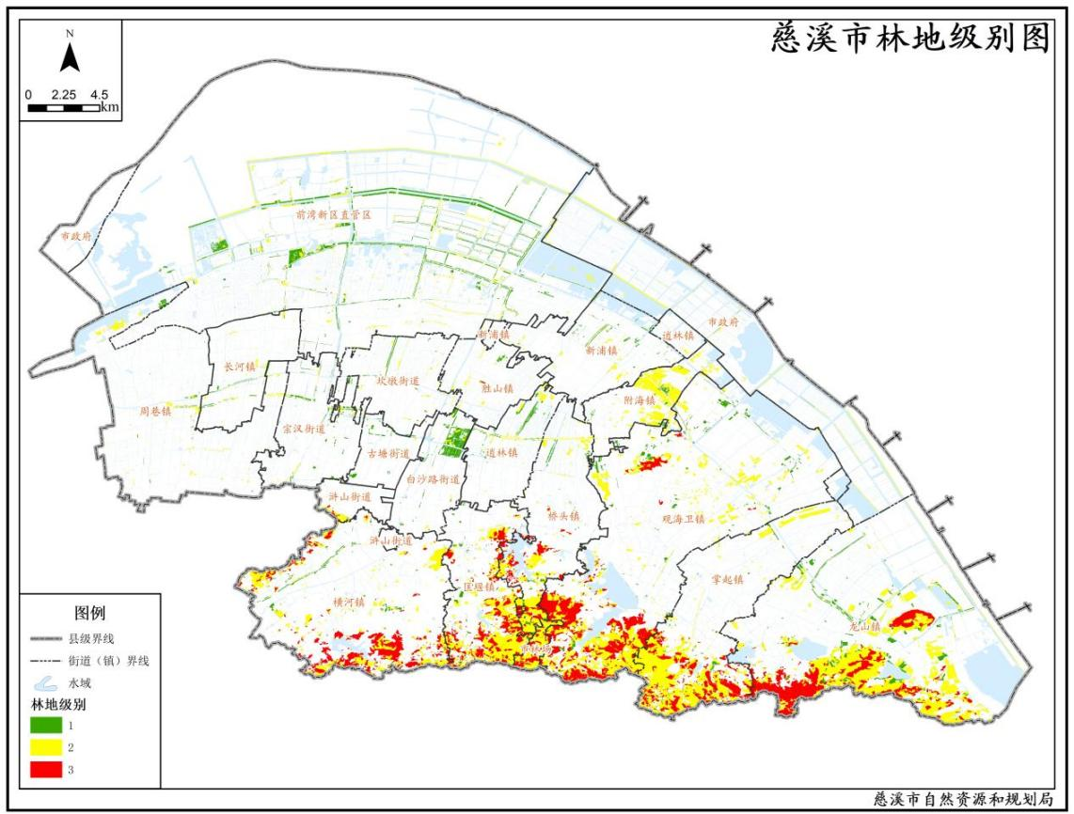
图5-4 慈溪市林地级别分布图

- 草地定级成果
表5-5慈溪市草地定级结果 单位：公顷
地类 | 一级 |  | 二级 |  | 三级 |  | 总计
地类 | 面积 | 比例 | 面积 | 比例 | 面积 | 比例 | 总计
其他草地 | 2170.28 | 63.26% | 829.69 | 24.18% | 431 | 12.56% | 3430.97

表5-6慈溪市草地级别分布 单位：公顷
行政区名称 | 一级 | 一级占比 | 二级 | 二级占比 | 三级 | 三级占比 | 总计
白沙路街道 | 0 | 0.00% | 0.04 | 0.73% | 5.46 | 99.27% | 5.5
附海镇 | 0 | 0.00% | 2.07 | 37.50% | 3.45 | 62.50% | 5.52
古塘街道 | 0 | 0.00% | 0 | 0.00% | 4.26 | 100.00% | 4.26
观海卫镇 | 0 | 0.00% | 24.21 | 57.45% | 17.93 | 42.55% | 42.14
横河镇 | 2.01 | 4.52% | 6.66 | 14.96% | 35.84 | 80.52% | 44.51
浒山街道 | 0 | 0.00% | 1.69 | 30.12% | 3.92 | 69.88% | 5.61
坎墩街道 | 0 | 0.00% | 0 | 0.00% | 0.64 | 100.00% | 0.64
匡堰镇 | 0 | 0.00% | 13.04 | 64.49% | 7.18 | 35.51% | 20.22
龙山镇 | 0 | 0.00% | 285.68 | 89.01% | 35.27 | 10.99% | 320.95
前湾新区直管区 | 2168.27 | 80.17% | 330.87 | 12.23% | 205.44 | 7.60% | 2704.58
桥头镇 | 0 | 0.00% | 0 | 0.00% | 2.67 | 100.00% | 2.67
胜山镇 | 0 | 0.00% | 5.21 | 58.47% | 3.7 | 41.53% | 8.91
市林场 | 0 | 0.00% | 0 | 0.00% | 0.03 | 100.00% | 0.03
市政府 | 0 | 0.00% | 129.47 | 62.98% | 76.11 | 37.02% | 205.58
逍林镇 | 0 | 0.00% | 6.97 | 74.87% | 2.34 | 25.13% | 9.31
新浦镇 | 0 | 0.00% | 0 | 0.00% | 0.48 | 100.00% | 0.48
长河镇 | 0 | 0.00% | 0 | 0.00% | 1.68 | 100.00% | 1.68
掌起镇 | 0 | 0.00% | 11.56 | 55.93% | 9.11 | 44.07% | 20.67
周巷镇 | 0 | 0.00% | 8.83 | 47.78% | 9.65 | 52.22% | 18.48
宗汉街道 | 0 | 0.00% | 3.39 | 36.73% | 5.84 | 63.27% | 9.23

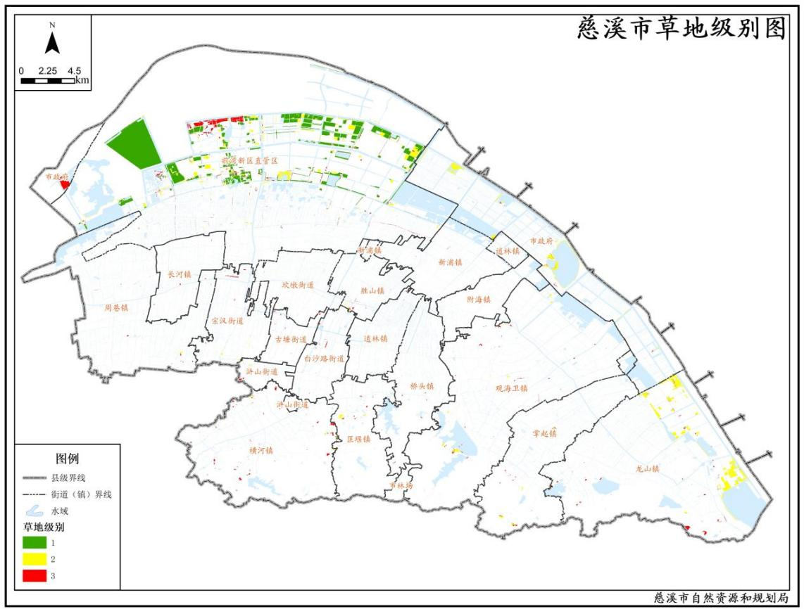
图5-5 慈溪市草地级别分布图
- 基准地价成果
- 园地基准地价成果
1.园地基准地价内涵
园地基准地价是指由政府根据管理需要，针对园地不同级别或均质地域，在正常市场水平及平均基本设施条件下，按照不同园地利用类型评估测算，确定的某一期日的平均价格，不含地上附着园地作物价值。
（1）估价期日
根据全国园地分等定级和基准地价制定技术要求，结合工作开展实际情况，确定本次慈溪市园地基准地价估价期日为2023年1月1日。
（2）利用类型
园地是指种植以采集果、叶、根、茎、汁等为主的集约经营的多年生作物，覆盖度大于50%或每亩株数大于合理株数70%的土地，包括用于育苗的土地。具体依据国土变更调查确定的现状园地二级类确定。本次慈溪市园地基准地价评估对象为2021年国土变更调查中的园地，按果园、茶园和其他园地，分别评估园地基准地价。
（3）土地权利
根据《农用地估价规程》（GB/T28406-2012）、《自然资源价格评估通则》（TD/T 1061-2021）、《园地估价规程》相关内容，本次园地均设定为承包经营权价格和经营权价格两种价格类型。
承包经营权是指土地承包经营权人依法对其承包经营的耕地、林地、草地等享有占有、使用和收益的权利，自土地承包经营权合同生效时设立土地承包经营权。
经营权是从土地承包经营权中分离出的一项权能，即承包农户将其承包土地流转出去，由其他组织或者个人经营，其他组织或者个人取得土地经营权。

（4）土地权利使用年期
根据《中华人民共和国农村土地承包法》（中华人民共和国主席令第73号）：“耕地的承包期为三十年，林地的承包期为三十年至七十年”；根据《农用地估价规程》（GB/T 28406-2012）、《自然资源价格评估通则》（TD/T 1061-2021）、《园地估价规程》，土地权利年期为园地承包经营权年期设定为30年，园地经营权年期不得超过承包合同的剩余期限。综合对比以上年期并结合慈溪市实际情况，本次慈溪市园地基准地价评估工作中园地土地权利年期承包经营权、经营权均设定为30年。
（5）基本设施状况
按照各级别或均质地域园地基本设施的平均状况确定，包括道路、灌排设施等。
2.园地基准地价成果
表6-1 慈溪市园地级别基准地价成果表
用地类型 | 级别 | 承包经营权基准地价 |  | 经营权基准地价
用地类型 | 级别 | 元/平方米 | 万元/亩 | 元/平方米 | 万元/亩
果园 | 1 | 32.59 | 2.17 | 31.78 | 2.12
果园 | 2 | 30.18 | 2.01 | 29.43 | 1.96
果园 | 3 | 26.96 | 1.8 | 26.29 | 1.75
茶园 | 1 | 31.83 | 2.12 | 31.04 | 2.07
茶园 | 2 | 27 | 1.8 | 26.33 | 1.76
茶园 | 3 | 25.19 | 1.68 | 24.56 | 1.64
其他园地 | 1 | 28.94 | 1.93 | 28.22 | 1.88
其他园地 | 2 | 27.47 | 1.83 | 26.79 | 1.79
其他园地 | 3 | 25.55 | 1.7 | 24.91 | 1.66

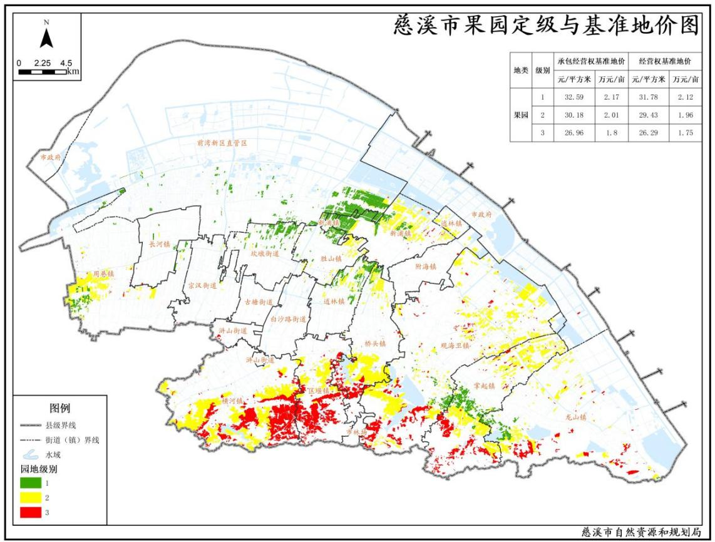
图6-1 慈溪市果园定级与基准地价图

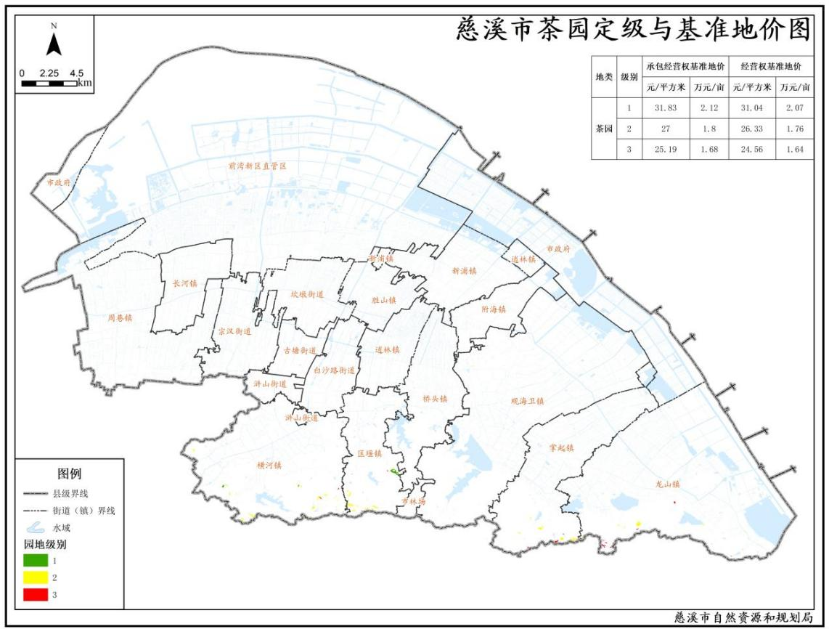
图6-2 慈溪市茶园定级与基准地价图
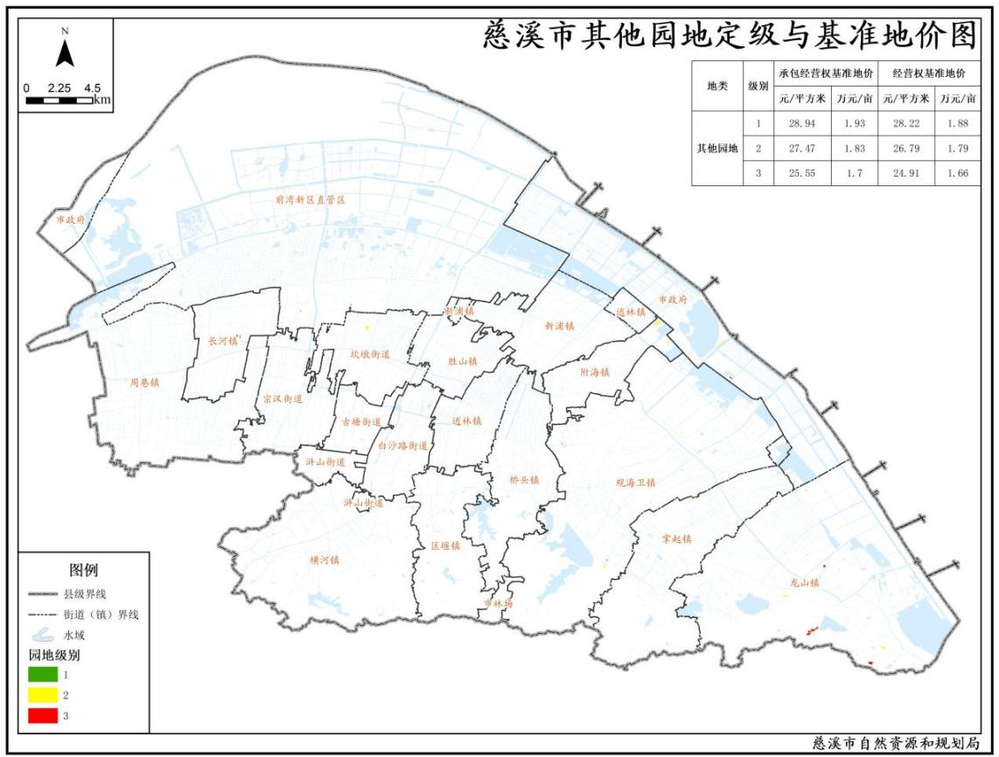

图6-3 慈溪市其他园地定级与基准地价图

- 林地基准地价成果
1.林地基准地价内涵
林地基准地价需在一定的行政区域范围内，以林地级别或均质地域为单位，针对林地的特定权利、类型，评估确定各级别或均质地域在一定林地利用类型、平均稳定收益水平条件下于估价期日的平均价格水平，包含地上附着林地作物价值。
（1）估价期日
根据全国林地分等定级和基准地价制定技术要求，结合工作开展实际情况，确定本次慈溪市林地基准地价估价期日为2023年1月1日。
（2）利用类型
林地指生长乔木、竹类、灌木的土地，不包括生长林木的湿地，城镇、村庄范围内的绿化林木用地，铁路、公路征地范围内的林木，以及河流、沟渠的护堤林用地。具体依据国土变更调查确定的现状林地二级类确定。本次慈溪市林地基准地价评估对象为2021年国土变更调查中的林地，按乔木林地、灌木林地、竹林地、其他林地，分别评估林地基准地价。
（3）土地权利
根据《农用地估价规程》（GB/T28406-2012）、《自然资源价格评估通则》（TD/T 1061-2021）、《林地估价规程》相关内容，本次林地均设定为承包经营权价格和经营权价格两种价格类型。
承包经营权是指土地承包经营权人依法对其承包经营的耕地、林地、草地等享有占有、使用和收益的权利，自土地承包经营权合同生效时设立土地承包经营权。
经营权是从土地承包经营权中分离出的一项权能，即承包农户将其承包土地流转出去，由其他组织或者个人经营，其他组织或者个人取得土地经营权。
（4）土地权利使用年期
根据《中华人民共和国农村土地承包法》（中华人民共和国主席令第73号）：“耕地的承包期为三十年，林地的承包期为三十年至七十年”。根据《农用地估价规程》（GB/T 28406-2012）、《自然资源价格评估通则》（TD/T 1061-2021）、《林地估价规程》，土地权利年期可设定为30年和70年两种。综合对比以上年期并结合慈溪市实际情况，本次慈溪市林地基准地价评估工作中林地土地权利年期承包经营权、经营权均设定为70年。
（5）基本设施状况
按照各级别或均质地域林地基本设施的平均状况确定，宗地外道路通达。
（6）林分生长状况设定
①乔木林地：设定树种为松树，龄组为成熟林，设定平均蓄积量为5.5m³/亩；
②竹林地：设定树种为毛竹，龄组为成熟林，设定平均株数为300株/亩；
③灌木林地：设定树种为灌木经济林，龄组为中龄林，设定郁闭度(覆盖率)0.5；
④其他林地：无。
2.林地基准地价成果
表6-2 慈溪市林地级别基准地价成果表
用地类型 | 级别 | 承包经营权基准地价 |  | 经营权基准地价
用地类型 | 级别 | 元/平方米 | 万元/亩 | 元/平方米 | 万元/亩
乔木林地 | 1 | 24.53 | 1.64 | 23.43 | 1.56
乔木林地 | 2 | 20.46 | 1.36 | 19.55 | 1.3
乔木林地 | 3 | 17.04 | 1.14 | 16.28 | 1.09
灌木林地 | 1 | 22.62 | 1.51 | 21.61 | 1.44
灌木林地 | 2 | 19.52 | 1.3 | 18.65 | 1.24
灌木林地 | 3 | 15.77 | 1.05 | 15.07 | 1
竹林地 | 1 | 23.44 | 1.56 | 22.39 | 1.49
竹林地 | 2 | 19.61 | 1.31 | 18.73 | 1.25
竹林地 | 3 | 16.14 | 1.08 | 15.42 | 1.03
其他林地 | 1 | 20.98 | 1.4 | 20.04 | 1.34
其他林地 | 2 | 17.43 | 1.16 | 16.65 | 1.11
其他林地 | 3 | 13.6 | 0.91 | 12.99 | 0.87

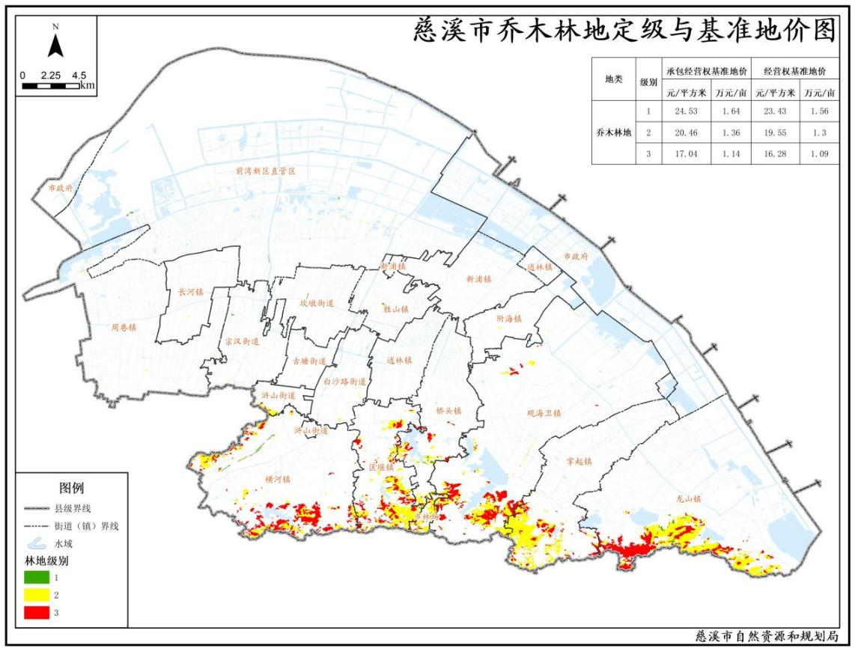

图6-4 慈溪市乔木林地定级与基准地价图
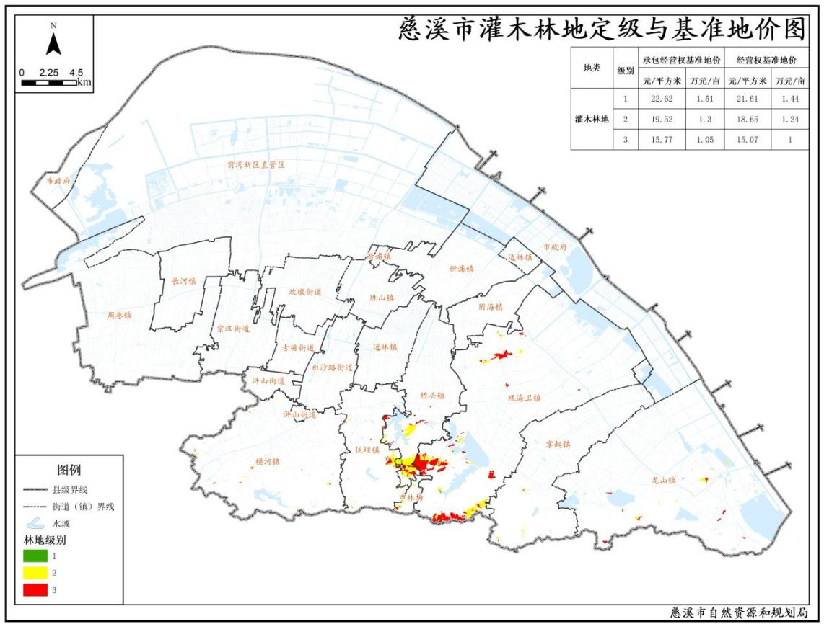
图6-5 慈溪市灌木林地定级与基准地价图

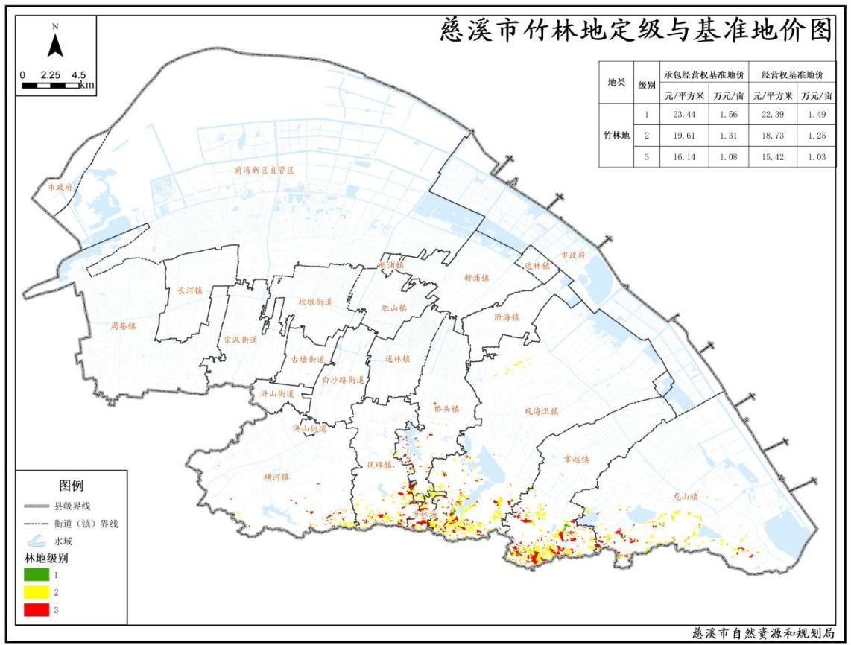
图6-6 慈溪市竹林地定级与基准地价图
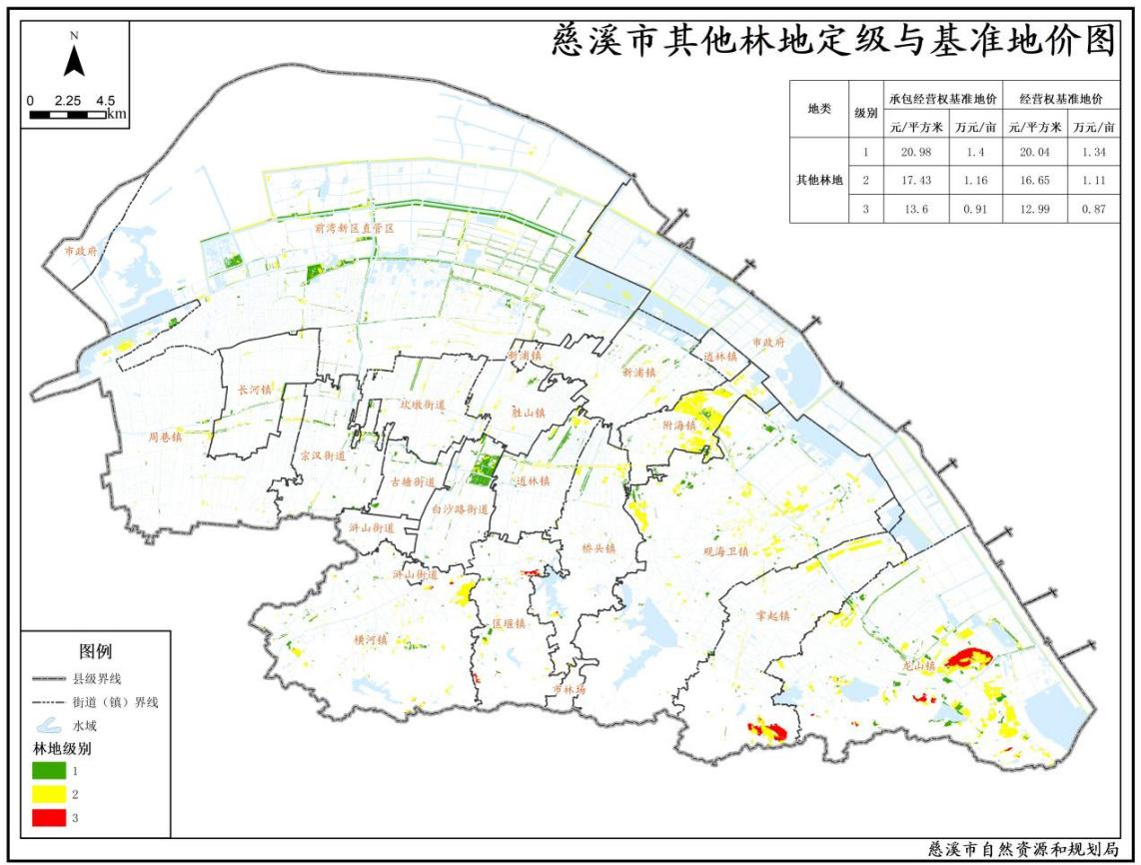
图6-7 慈溪市其他林地定级与基准地价图

- 草地基准地价成果
1.草地基准地价内涵
草地基准地价是指由政府根据需要，针对草地不同级别或不同均质地域，在正常市场水平（平均利用水平和生产力水平）及平均基础设施条件下，按照不同草地类型，分别评估确定的某一基准日的平均价格。
（1）估价期日
根据全国草地分等定级和基准地价制定技术要求，结合工作开展实际情况，确定本次慈溪市草地基准地价估价期日为2023年1月1日。
（2）利用类型
草地指生长草本植物为主的土地，包括乔木郁闭度＜0.1的疏林草地、灌木覆盖度＜40％的灌丛草地，不包括生长草本植物的湿地、盐碱地。具体依据国土变更调查确定的现状草地二级类确定。本次慈溪市草地基准地价评估对象为2021年国土变更调查中的草地评估草地基准地价。
（3）土地权利
根据《农用地估价规程》（GB/T28406-2012）、《自然资源价格评估通则》（TD/T 1061-2021）、《草地估价规程》相关内容，本次草地均设定为承包经营权价格和经营权价格两种价格类型。
承包经营权是指土地承包经营权人依法对其承包经营的耕地、林地、草地等享有占有、使用和收益的权利，自土地承包经营权合同生效时设立土地承包经营权。
经营权是从土地承包经营权中分离出的一项权能，即承包农户将其承包土地流转出去，由其他组织或者个人经营，其他组织或者个人取得土地经营权。
（4）土地权利使用年期
根据《中华人民共和国农村土地承包法》（中华人民共和国主席令第73号）：“耕地的承包期为三十年，林地的承包期为三十年至七十年”；根据《农用地估价规程》（GB/T 28406-2012）、《自然资源价格评估通则》（TD/T 1061-2021）、《草地估价规程》，土地权利年期草地承包经营权年期可设定为30年～50年，草地经营权年期可设置为20年～30年。综合对比以上年期并结合慈溪市实际情况，本次慈溪市草地基准地价评估工作中草地土地权利年期承包经营权、经营权均设定为30年。
（5）基本设施状况
按照各级别或均质地域草地基础设施的平均状况确定，包括道路、供水、排水设施以及水源保证率等。
2.草地基准地价成果
表6-3 慈溪市草地级别基准地价成果表
级别 | 承包经营权基准地价 |  | 经营权基准地价
级别 | 元/平方米 | 万元/亩 | 元/平方米 | 万元/亩
1 | 12.89 | 0.86 | 12.57 | 0.84
2 | 10.62 | 0.71 | 10.36 | 0.69
3 | 7.78 | 0.52 | 7.59 | 0.51

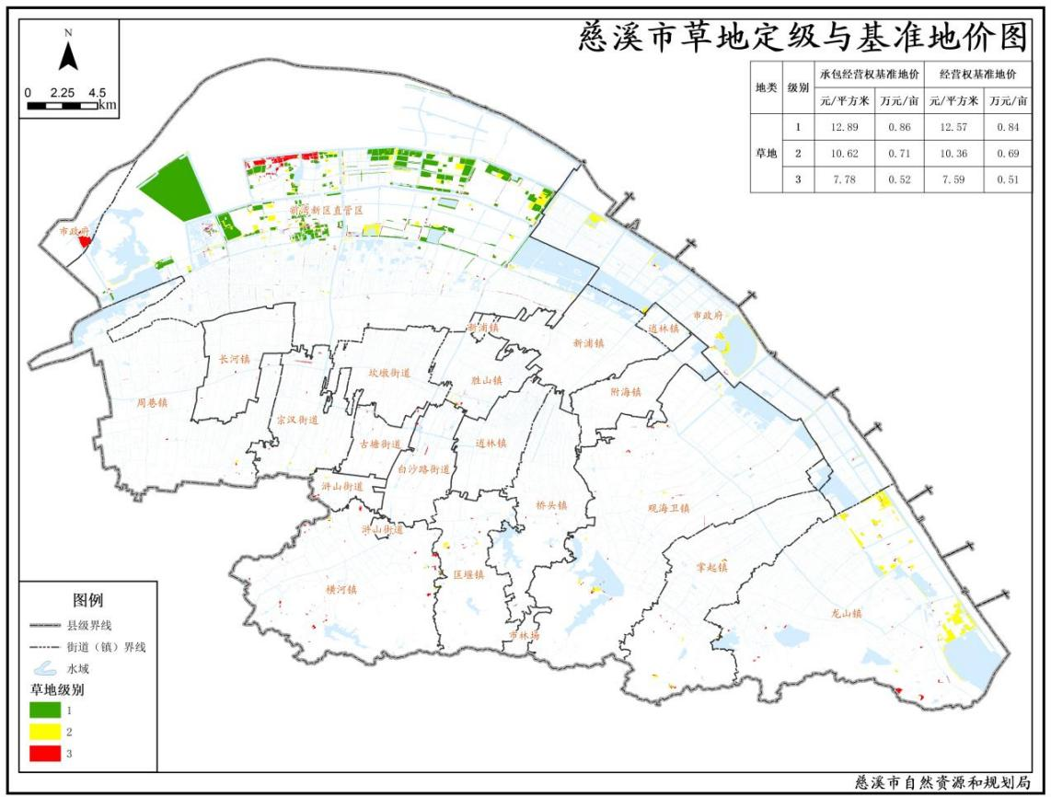
图6-8 慈溪市草地定级与基准地价图

- 基准地价修正体系
- 宗地地价评估
本次慈溪市园林草地基准地价修正体系包括基准地价影响因素修正、使用年期修正、期日修正等。宗地地价的修正可采用下述公式计算：
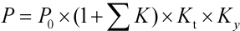
其中：P——待估园林草地价格；
P0——待故园林草地所在区域基准地价；
ΣK——待估园林草地地价影响因素修正系数和；
Kt——估价期日修正系数；
Ky——土地年期修正系数。

- 园地基准地价修正体系
1.自然因素、社会经济因素修正

表7-1 果园基准地价修正因素指标说明表
修正因素 | 修正指标 | 修正说明
修正因素 | 修正指标 | 优 | 较优 | 一般 | 较劣 | 劣
自然因素 | 有效土层厚度  （cm） | ≥100 | [90,100） | [80,90） | [70,80） | ＜70
自然因素 | 土壤pH值 | [6.0,6.5） | [5.5,6.0） | [5.0,5.5） | [6.5,7.0） | ＜5.0或≥7.0
自然因素 | 土壤有机质含量（g/kg） | ≥50 | [40,50） | [30,40） | [25,30） | ＜25
自然因素 | 土壤质地 | 砂壤土 | 壤质土 | 砂质土 | 砾质土 | 黏质土
自然因素 | 坡度（°） | ≤2 | （2,6] | （6,15] | （15,25] | ＞25
自然因素 | 坡向 | 阳坡 | 半阳坡 | 平地 | 半阴坡 | 阴坡
社会经济因素 | 水源保证率 | ≤0.1 | （0.1，0.3] | （0.3，0.6] | （0.6，0.8] | ＞0.8
社会经济因素 | 连片程度  （ha） | ≥10 | [5,10） | [2,5） | [0.5,2） | ＜0.5
社会经济因素 | 劳作距离  （m） | ≤100 | （100，200] | （200，300] | （300，400] | ＞400
社会经济因素 | 田间路网  （%） | ≥0.025 | [0.02,0.025） | [0.015,0.02） | [0.01,0.015） | ＜0.01
社会经济因素 | 田块大小  （ha） | ≥5 | [3，5) | [1，3) | [0.25，1) | ＜0.25
社会经济因素 | 中心城市  影响度 | 影响度高  ＞0.7 | 影响度较高  （0.6,0.7] | 影响度中等  （0.5,0.6] | 影响度较低  （0.4,0.5] | 影响度低  ≤0.4
社会经济因素 | 对外交通  便利度 | 便利度高  ＞0.5 | 便利度较高  （0.4,0.5] | 便利度中等  （0.3,0.4] | 便利度较低  （0.2,0.3] | 便利度低  ≤0.2
社会经济因素 | 道路通达度 | 通达度高  ＞0.9 | 通达度较高  （0.8,0.9] | 通达度中等  （0.7,0.8] | 通达度较低  （0.6,0.7] | 通达度低  ≤0.6
社会经济因素 | 农贸市场  影响度 | 影响度高  ＞0.8 | 影响度较高  （0.6,0.8] | 影响度中等  （0.4,0.6] | 影响度较低  （0.2,0.4] | 影响度低  ≤0.2
说明 | 上述影响因素可根据宗地具体情况选取。

表7-2 果园基准地价修正系数表
修正因素 | 修正指标 | 修正系数
修正因素 | 修正指标 | 优 | 较优 | 一般 | 较劣 | 劣
自然因素 | 有效土层厚度（cm） | 0.58% | 0.29% | 0.00 | -0.39% | -0.78%
自然因素 | 土壤pH值 | 0.97% | 0.49% | 0.00 | -0.65% | -1.14%
自然因素 | 土壤有机质含量  （g/kg） | 1.29% | 0.65% | 0.00 | -0.87% | -1.22%
自然因素 | 土壤质地 | 0.39% | 0.19% | 0.00 | -0.26% | -0.16%
自然因素 | 坡度（°） | 0.85% | 0.42% | 0.00 | -0.57% | -0.46%
自然因素 | 坡向 | 0.54% | 0.27% | 0.00 | -0.36% | -0.17%
社会经济因素 | 水源保证率 | 1.36% | 0.68% | 0.00 | -0.91% | -0.84%
社会经济因素 | 连片程度（ha） | 1.73% | 0.86% | 0.00 | -1.16% | -1.38%
社会经济因素 | 劳作距离（m） | 0.37% | 0.18% | 0.00 | -0.25% | -0.30%
社会经济因素 | 田间路网（%） | 1.29% | 0.65% | 0.00 | -0.87% | -0.38%
社会经济因素 | 田块大小（ha） | 1.42% | 0.71% | 0.00 | -0.95% | -0.34%
社会经济因素 | 中心城市影响度 | 1.39% | 0.69% | 0.00 | -0.93% | -0.40%
社会经济因素 | 对外交通便利度 | 0.92% | 0.46% | 0.00 | -0.62% | -0.91%
社会经济因素 | 道路通达度 | 1.62% | 0.81% | 0.00 | -1.09% | -1.09%
社会经济因素 | 农贸市场影响度 | 0.69% | 0.35% | 0.00 | -0.47% | -0.42%

表7-3 茶园基准地价修正因素指标说明表
修正因素 | 修正指标 | 修正说明
修正因素 | 修正指标 | 优 | 较优 | 一般 | 较劣 | 劣
自然因素 | 有效土层厚度  （cm） | ≥95 | [85,95) | [75,85) | [65,75） | ＜65
自然因素 | 土壤pH值 | [4.5,5.5) | [5.5,6.0) | [4.0,4.5) | [6.0,6.5) | ＜4.0 或≥6.5
自然因素 | 土壤有机质含量（g/kg） | ≥45 | [40,45) | [35,40) | [30,35) | ＜30
自然因素 | 土壤质地 | 砂壤土 | 壤质土 | 砂质土 | 砾质土 | 黏质土
自然因素 | 坡度（°） | ≤2 | (2,6] | (6,15] | (15,25] | ＞25
自然因素 | 坡向 | 阳坡 | 半阳坡 | 平地 | 半阴坡 | 阴坡
社会经济因素 | 水源保证率 | ≤0.1 | (0.1,0.3] | (0.3,0.6] | (0.6,0.8] | ＞0.8
社会经济因素 | 连片程度  （ha） | ≥10 | [5,10） | [2,5） | [0.5,2） | ＜0.5
社会经济因素 | 劳作距离  （m） | ≤100 | (100,200] | (200,300] | (300,400] | ＞400
社会经济因素 | 田间路网  （%） | ≥0.03 | [0.02,0.025) | [0.015,0.02) | [0.01,0.015) | ＜0.01
社会经济因素 | 田块大小  （ha） | ≥5 | [3.5,5) | [2,3.5) | [0.5,2) | ＜0.5
社会经济因素 | 中心城市  影响度 | 影响度高＞0.7 | 影响度较高(0.6,0.7] | 影响度中等(0.5,0.6] | 影响度较低(0.4,0.5] | 影响度低≤0.4
社会经济因素 | 对外交通  便利度 | 便利度高＞0.5 | 便利度较高(0.4,0.5] | 便利度中等(0.3,0.4] | 便利度较低(0.2,0.3] | 便利度低≤0.2
社会经济因素 | 道路通达度 | 通达度高＞0.9 | 通达度较高(0.8,0.9] | 通达度中等(0.7,0.8] | 通达度较低(0.6,0.7] | 通达度低≤0.6
社会经济因素 | 农贸市场  影响度 | 影响度高  ＞0.8 | 影响度较高  （0.6,0.8] | 影响度中等  （0.4,0.6] | 影响度较低  （0.2,0.4] | 影响度低  ≤0.2
说明 | 上述影响因素可根据宗地具体情况选取。

表7-4 茶园基准地价修正系数表
修正因素 | 修正指标 | 修正系数
修正因素 | 修正指标 | 优 | 较优 | 一般 | 较劣 | 劣
自然因素 | 有效土层厚度（cm） | 0.30% | 0.15% | 0.00 | -0.12% | -0.24%
自然因素 | 土壤pH值 | 0.50% | 0.25% | 0.00 | -0.20% | -0.40%
自然因素 | 土壤有机质含量  （g/kg） | 0.66% | 0.34% | 0.00 | -0.26% | -0.53%
自然因素 | 土壤质地 | 0.20% | 0.10% | 0.00 | -0.08% | -0.16%
自然因素 | 坡度（°） | 0.43% | 0.22% | 0.00 | -0.17% | -0.35%
自然因素 | 坡向 | 0.28% | 0.14% | 0.00 | -0.11% | -0.22%
社会经济因素 | 水源保证率 | 0.69% | 0.35% | 0.00 | -0.28% | -0.55%
社会经济因素 | 连片程度（ha） | 0.88% | 0.45% | 0.00 | -0.35% | -0.71%
社会经济因素 | 劳作距离（m） | 0.19% | 0.10% | 0.00 | -0.08% | -0.15%
社会经济因素 | 田间路网（%） | 0.66% | 0.34% | 0.00 | -0.26% | -0.53%
社会经济因素 | 田块大小（ha） | 0.72% | 0.37% | 0.00 | -0.29% | -0.58%
社会经济因素 | 中心城市影响度 | 0.71% | 0.36% | 0.00 | -0.28% | -0.57%
社会经济因素 | 对外交通便利度 | 0.47% | 0.24% | 0.00 | -0.19% | -0.38%
社会经济因素 | 道路通达度 | 0.83% | 0.42% | 0.00 | -0.33% | -0.66%
社会经济因素 | 农贸市场影响度 | 0.35% | 0.18% | 0.00 | -0.14% | -0.28%

表7-5 其他园地基准地价修正因素指标说明表
修正因素 | 修正指标 | 修正说明
修正因素 | 修正指标 | 优 | 较优 | 一般 | 较劣 | 劣
自然因素 | 有效土层厚度  （cm） | ≥110 | [90,110） | [70,90） | [60,70） | ＜60
自然因素 | 土壤pH值 | [6.0,6.5） | [5.5,6.0） | [5.0,5.5） | [6.5,7.0） | ＜5.0或≥7.0
自然因素 | 土壤有机质含量（g/kg） | ≥30 | [25,30） | [20,25） | [15,20） | ＜15
自然因素 | 土壤质地 | 砂壤土 | 壤质土 | 砂质土 | 砾质土 | 黏质土
自然因素 | 坡度（°） | ≤2 | （2,6] | （6,15] | （15,25] | ＞25
自然因素 | 坡向 | 阳坡 | 半阳坡 | 平地 | 半阴坡 | 阴坡
社会经济因素 | 水源保证率 | ≤0.1 | （0.1，0.3] | （0.3，0.6] | （0.6，0.8] | ＞0.8
社会经济因素 | 连片程度  （ha） | ≥10 | [5,10） | [2,5） | [0.5,2） | ＜0.5
社会经济因素 | 劳作距离  （m） | ≤100 | （100，200] | （200，300] | （300，400] | ＞400
社会经济因素 | 田间路网  （%） | ≥0.025 | [0.02,0.025） | [0.015,0.02） | [0.01,0.015） | ＜0.01
社会经济因素 | 田块大小  （ha） | ≥5 | [3，5) | [1，3) | [0.25，1) | ＜0.25
社会经济因素 | 中心城市  影响度 | 影响度高  ＞0.7 | 影响度较高  （0.6,0.7] | 影响度中等  （0.5,0.6] | 影响度较低  （0.4,0.5] | 影响度低  ≤0.4
社会经济因素 | 对外交通  便利度 | 便利度高  ＞0.5 | 便利度较高  （0.4,0.5] | 便利度中等  （0.3,0.4] | 便利度较低  （0.2,0.3] | 便利度低  ≤0.2
社会经济因素 | 道路通达度 | 通达度高  ＞0.9 | 通达度较高  （0.8,0.9] | 通达度中等  （0.7,0.8] | 通达度较低  （0.6,0.7] | 通达度低  ≤0.6
社会经济因素 | 农贸市场  影响度 | 影响度高  ＞0.8 | 影响度较高  （0.6,0.8] | 影响度中等  （0.4,0.6] | 影响度较低  （0.2,0.4] | 影响度低  ≤0.2
说明 | 上述影响因素可根据宗地具体情况选取。

表7-6 其他园地基准地价修正系数表
修正因素 | 修正指标 | 修正系数
修正因素 | 修正指标 | 优 | 较优 | 一般 | 较劣 | 劣
自然因素 | 有效土层厚度（cm） | 0.54% | 0.27% | 0.00 | -0.18% | -0.36%
自然因素 | 土壤pH值 | 0.90% | 0.45% | 0.00 | -0.31% | -0.60%
自然因素 | 土壤有机质含量  （g/kg） | 1.20% | 0.60% | 0.00 | -0.41% | -0.81%
自然因素 | 土壤质地 | 0.36% | 0.18% | 0.00 | -0.12% | -0.24%
自然因素 | 坡度（°） | 0.79% | 0.39% | 0.00 | -0.27% | -0.53%
自然因素 | 坡向 | 0.50% | 0.25% | 0.00 | -0.17% | -0.34%
社会经济因素 | 水源保证率 | 1.26% | 0.63% | 0.00 | -0.43% | -0.84%
社会经济因素 | 连片程度（ha） | 1.60% | 0.80% | 0.00 | -0.54% | -1.07%
社会经济因素 | 劳作距离（m） | 0.34% | 0.17% | 0.00 | -0.12% | -0.23%
社会经济因素 | 田间路网（%） | 1.20% | 0.60% | 0.00 | -0.41% | -0.81%
社会经济因素 | 田块大小（ha） | 1.32% | 0.66% | 0.00 | -0.45% | -0.88%
社会经济因素 | 中心城市影响度 | 1.29% | 0.64% | 0.00 | -0.44% | -0.86%
社会经济因素 | 对外交通便利度 | 0.86% | 0.43% | 0.00 | -0.29% | -0.58%
社会经济因素 | 道路通达度 | 1.50% | 0.75% | 0.00 | -0.51% | -1.01%
社会经济因素 | 农贸市场影响度 | 0.64% | 0.32% | 0.00 | -0.22% | -0.43%
2.土地使用年期修正系数
K＝[1-1/（1+r）^{m}]/[1-1/（1+r）^{n}]
式中：K——土地使用年期修正系数
r——土地还原率
m——剩余土地使用年期
n——基准地价设定土地权利年期
表6-2 慈溪市园地土地还原利率
土地利用类型 | 经营权土地还原率 | 承包经营权土地还原率
园地 | 3.5% | 3.3%

3.其他修正
（1）估价期日修正
估价对象的估价期日与基准地价设定的估价期日如不一致时，需根据政府发布的地价指数或采用近三年农业（关于园地）生产总值的平均增长率等多方面因素综合确定估价期日修正系数进行修正，也可测算主导作物的农产品价格变化指数进行修正。
（2）特殊因素修正
宗地地价评估可根据宗地实际情况，特殊因素指体现园地具体属性特征的个别因素，以及影响园地生产力和收益能力所独有的因素。具体包括作物品种、作物生长阶段、作物生长状况、作物病虫害、特殊的小气候条件、特殊的土壤条件、旅游景观收入等增加修正条件。

- 林地基准地价修正体系
1.自然因素、生态因素、社会经济因素修正
表7-7 林地基准地价修正因素指标说明表
修正因素 |  | 修正指标 | 修正说明
 |  | 修正指标 | 优 | 较优 | 一般 | 较劣 | 劣
自然  因素 | 地形 | 坡度（°） | ≤5 | （5,15] | （15,25] | （25,35] | ＞35
自然  因素 | 地形 | 坡位 | 平地 | 谷 | 下、全坡 | 中 | 上、脊
自然  因素 | 地形 | 坡向 | 阳坡 | 半阳坡 | 平地 | 半阴坡 | 阴坡
自然  因素 | 土壤 | 土层厚度（cm） | 厚层土≥80 | - | 中层土[40,80） | - | 薄层土＜40
自然  因素 | 土壤 | 腐殖质厚度（cm） | ≥5 | - | [2,5） | - | ＜2
生态  因素 | 生产力 | 生产潜力系数 | ≥1.20 | [1.05,1.20） | [0.95,1.05） | [0.80,0.95） | ＜0.8
社会经济因素 | 运输  条件 | 可及度 | 即可及 | - | 将可及 | - | 不可及
社会经济因素 | 运输  条件 | 集材距离（m） | ＜50 | [50,100） | [100,400） | [400,1000） | ≥1000
说明 |  | 上述影响因素可根据宗地具体情况选取。

表7-8 林地基准地价修正系数表
修正因素 |  | 修正指标 | 修正系数
 |  | 修正指标 | 优 | 较优 | 一般 | 较劣 | 劣
自然  因素 | 地形 | 坡度（°） | 0.58% | 0.29% | 0.00 | -0.21% | -0.43%
自然  因素 | 地形 | 坡位 | 0.58% | 0.29% | 0.00 | -0.21% | -0.43%
自然  因素 | 地形 | 坡向 | 0.50% | 0.25% | 0.00 | -0.18% | -0.37%
自然  因素 | 土壤 | 土层厚度（cm） | 0.44% | 0.22% | 0.00 | -0.16% | -0.33%
自然  因素 | 土壤 | 腐殖质厚度（cm） | 0.67% | 0.34% | 0.00 | -0.25% | -0.49%
生态  因素 | 生产力 | 生产潜力系数 | 1.23% | 0.62% | 0.00 | -0.45% | -0.91%
社会经济因素 | 运输  条件 | 可及度 | 1.30% | 0.66% | 0.00 | -0.48% | -0.95%
社会经济因素 | 运输  条件 | 集材距离（m） | 0.86% | 0.44% | 0.00 | -0.32% | -0.64%
2.土地使用年期修正系数
K＝[1-1/（1+r）^{m}]/[1-1/（1+r）^{n}]
式中：K——土地使用年期修正系数
r——土地还原率
m——剩余土地使用年期
n——基准地价设定土地权利年期
表7-9 慈溪市林地土地还原利率
土地利用类型 | 经营权土地还原率 | 承包经营权土地还原率
林地 | 3.3% | 3.1%
3.其他修正
（1）估价期日修正
估价对象的估价期日与基准地价设定的估价期日如不一致时，需根据政府发布的地价指数或采用近三年农业（关于林地）生产总值的平均增长率等多方面因素综合确定期日修正系数进行修正，也可测算主要林木产品的价格变化指数进行修正。
- 特殊因素修正
宗地地价评估可根据宗地实际情况，如特定因素、相关补贴、供求关系差异等增加修正条件。

- 草地基准地价修正体系
1.自然因素、社会经济因素修正
表7-10 草地基准地价修正因素指标说明表
修正因素 |  | 修正指标 | 修正说明
 |  | 修正指标 | 优 | 较优 | 一般 | 较劣 | 劣
自然  因素 | 土壤 | 土层厚度  （cm） | ≥100 | [80，100） | [60，80） | [30，60） | ＜30
自然  因素 | 土壤 | 土壤有机质  （g/kg） | ≥20 | - | [10，20） | - | ＜10
自然  因素 | 土壤 | 土壤质地 | 壤质土 | 砂壤土 | 砂质土 | 黏质土 | 砾质土
自然  因素 | 地形 | 坡度（°） | ≤5 | （5，15] | （15，25] | （25，35] | ＞35
社会经济因素 | 产草量 | 产草量  （kg/ha） | ≥3500 | [3000，3500） | [2500，3000） | [2000，2500） | ＜2000
社会经济因素 | 水源  状况 | 距水源地  距离（m） | ≤50 | （50，100] | （100，200] | （200，350] | ＞350
社会经济因素 | 交通  状况 | 道路通达度 | 通达度高＞0.95 | 通达度较高0.9-0.95 | 通达度中等0.85-0.9 | 通达度较低0.8-0.85 | 通达度低  ≤0.8
表7-11 草地基准地价修正系数表
修正因素 |  | 修正指标 | 修正系数
 |  | 修正指标 | 优 | 较优 | 一般 | 较劣 | 劣
自然  因素 | 土壤 | 土层厚度  （cm） | 1.38% | 0.69% | 0.00 | -1.09% | -2.18%
自然  因素 | 土壤 | 土壤有机质  （g/kg） | 1.03% | 0.52% | 0.00 | -0.82% | -1.63%
自然  因素 | 土壤 | 土壤质地 | 1.03% | 0.52% | 0.00 | -0.82% | -1.63%
自然  因素 | 地形 | 坡度（°） | 2.30% | 1.16% | 0.00 | -1.82% | -3.63%
社会经济因素 | 产草量 | 产草量  （kg/ha） | 1.53% | 0.77% | 0.00 | -1.22% | -2.42%
社会经济因素 | 水源  状况 | 距水源地距离（m） | 1.34% | 0.68% | 0.00 | -1.06% | -2.12%
社会经济因素 | 交通  状况 | 道路通达度 | 0.96% | 0.48% | 0.00 | -0.76% | -1.51%

2.土地使用年期修正系数
K＝[1-1/（1+r）^{m}]/[1-1/（1+r）^{n}]
式中：K——土地使用年期修正系数
r——土地还原率
m——剩余土地使用年期
n——基准地价设定土地权利年期
表7-12 慈溪市草地土地还原利率
土地利用类型 | 经营权土地还原率 | 承包经营权土地还原率
草地 | 3.5% | 3.3%

3.其他修正
（1）估价期日修正
估价对象的估价期日与基准地价设定的估价期日如不一致时，需根据政府发布的地价指数或采用近三年农业（关于草地）生产总值的平均增长率等多方面因素综合确定期日修正系数进行修正，也可测算主要经济作物产品价格变化指数进行修正。
（2）特殊因素修正
宗地地价评估可根据宗地实际情况，特殊因素是指影响草地生产力和收益能力所独有的条件或因素，如特定地区特殊的土壤条件、气候条件等，特定区域草地所能带来的旅游收入，以及虫鼠灾害发生率等增加修正条件。

